**NoloSDK for Unity说明文档**

北京凌宇智控科技有限公司

2017年5月

一、简介 3

二、 开发环境 3

三、 版本说明 3

四、SDK简介 3

4.1导入 3

4.2目录介绍 4

4.2.1 Example文件夹 4

4.2.2 Icon文件夹 4

4.2.3 Model文件夹 4

4.2.4 Prefabs文件夹 4

4.2.5 Scripts文件夹 4

4.3使用用例 4

4.4参考设计 5

4.4.1 General 5

4.4.2 InputTest 5

4.4.3 Recenter 6

4.4.4 RotateSceneDome 6

4.4.5 Teleport 6

4.4.6 TurnAroundDemo 6

五、SDK功能模块 7

5.1：NoloVR_Manager.cs 7

5.2：NoloVR_TrackedDevice.cs 7

5.3：NoloVR_Controller.cs 8

5.4：NoloVR_PlayArea.cs 9

六、 安卓配置 9

# 一、简介

NoloSDK for Unity 是凌宇智控针对其NOLO CV1产品为Unity开发者提供的开发包。使用本开发包可获取NOLO设备中头盔定位器和双手柄的定位数据，双手柄的姿态数据以及双手柄所有的按键信息，并可对双手柄进行振动控制，该SDK主要针对安卓平台 。

# 开发环境

NoloSDK for Unity开发环境为Unity5.4.1(Win 64bit)，建议Unity版本为5.4.1及以上，JDK版本为jdk1.8.0_101。

# 版本说明

|  |  |
| --- | --- |
| 版本号 | 版本内容 |
| NoloVR_SDK_1.1.0 | 1. 支持Nolo DK2和 Nolo CV1 2. 对Nolo设备的定位数据和按键信息进行处理 3. 参考设计 |

# 四、SDK简介

## 4.1导入

NoloSDK for Unity采用unitypackage形式，可通过Assets->Import Package->Custom Package的方式导入unity中进行开发。

## 4.2目录介绍

NoloSDK for Unity的目录结构如下：

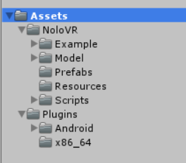

### 4.2.1 Example文件夹

包含NoloSDK参考设计，在下一个小节中详细说明。

4.2.2 Icon文件夹

包含NOLO的Icon素材，开发者可在其开发的APP的icon右上角添加NOLO图标，表示游戏支持NOLO设备。

4.2.3 Model文件夹

包含NOLO手柄模型材质。

4.2.4 Prefabs文件夹

包含NoloManager.prefab，使用其可以进行快速开发。

4.2.5 Scripts文件夹

NoloSDK脚本文件夹。

## 4.3使用用例

新建一个场景，将Prefabs文件夹下的NoloManager.prefab拖入场景中，将使用的VRCamera，拖拽到NoloManager->Hmd(camera)下，变成Hmd(camera)的子物体，并将position和rotation都清零，然后在NoloManager上找到挂载的NoloVR_Manager.cs脚本，将游戏运行时姿态真正发生变化的Camera物体拖至VR Camera处，即可完成设计。如下图:

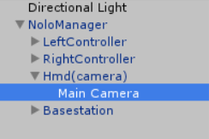

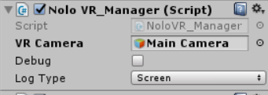

## 4.4参考设计

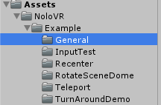

4.4.1 General

用于查看NOLO基本数据信息。

在Test场景中，UI_Test.cs脚本用于在UI界面上显示NOLO设备提供给Unity的数据信息，方便开发过程中调试。

4.4.2 InputTest

用于测试NOLO按键功能。

在InputTest场景中，Input_Test.cs脚本用于测试NOLO设备两个手柄的按键状态，方便开发过程中调试。

4.4.3 Recenter

参考设计，实现的功能是双击任意手柄system键重置摄像机Yaw值。

在NoloManager上添加用于重置camera YAW值的NoloVR_Recenter.cs脚本，官方推荐双击任意手柄system键（开机键）来完成重置摄像机Yaw值。本案例以Gear为例，在实际开发中开发者需要根据所使用的VRCamera的不同相应地来替换掉NoloVR_Recenter.cs第30行中的方法。

4.4.4 RotateSceneDome

参考设计，实现的功能是同时按住NOLO两个手柄的Grip键（抓握键），可以对场景进行旋转、缩放以及移动。

在NoloManager上添加NoloVR_RotateScene.cs脚本，将场景中需要改变的所有物体放置在同一个父节点之下，将这个父节点添加到NoloVR_RotateScene.cs脚本中的Object Parents位置，Is change scale表示是否需要修改缩放比例，Is change rotation表示是否修改旋转姿态。

### 4.4.5 Teleport

参考设计，用于实现传送功能。

在任意手柄(leftcontroller或者rightcontroller)上添加NoloVR_Teleport.cs脚本即可。

### 4.4.6 TurnAroundDemo

参考设计，实现的功能是双击任意手柄的menu键，即可实现游戏场景180度旋转操作。

在NoloManager上添加NoloVR_TurnaroundTest.cs脚本即可。

# 五、SDK功能模块

## 5.1：NoloVR_Manager.cs

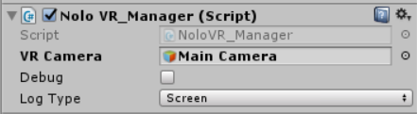

VR Camera：获取场景中的VR摄像机，开发者可以根据自己使用的第三方SDK，将对应的VR Camera赋值给它，但要注意一点，这个VR Camera必须是拥有姿态数据的游戏物体，而不是一个简单的摄像机。

Debug和Log Type：用于选择是否开启NOLO的Debug模式，Debug模式分为Console和Screen，分别是控制台打印和在屏幕上显示。对于正式的APP，不勾选Debug即可。

## 5.2：NoloVR_TrackedDevice.cs

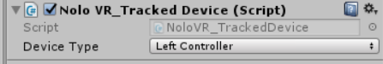

Device Type：表示设备类型，分别是：hmd(头盔定位器)，leftcontroller(左手柄) ，rightcontroller(右手柄) 和basestation(基站)。

## 5.3：NoloVR_Controller.cs

NoloVR_Controller.GetDevice(NoloDeviceType deviceIndex);

NoloVR_Controller.GetDevice(NoloVR_TrackedDevice trackedobject);

用来获取你想监听的NOLO组件的所有信息。

具体方法如下：

|  |  |  |  |
| --- | --- | --- | --- |
| 函数名 | 参数 | 返回值 | 说明 |
| GetPose | 无 | Nolo_Transform | 返回NOLO定位设备的位置和姿态 |
| GetNoloButtonPressed | Uint buttonMask  NoloButtonID button | bool | buttonMask:  1<<0 touchpad  1<<1 trigger  1<<2 menu  1<<3 system  1<<4 grip  NoloButtonID:  Touchpad,trigger,menu,system,grip |
| GetNoloButtonDown | Uint buttonMask  NoloButtonID button | bool | buttonMask:  1<<0 touchpad  1<<1 trigger  1<<2 menu  1<<3 system  1<<4 grip  NoloButtonID:  Touchpad,trigger,menu,system,grip |
| GetNoloButtonUp | Uint buttonMask  NoloButtonID button | bool | buttonMask:  1<<0 touchpad  1<<1 trigger  1<<2 menu  1<<3 system  1<<4 grip  NoloButtonID:  Touchpad,trigger,menu,system,grip |
| GetNoloTouchPressed | Uint touchMask  NoloTouchID touch | bool | touchMask:  1<<0 touchpad  NoloTouchID:  Touchpad |
| GetNoloTouchDown | Uint touchMask  NoloTouchID touch | bool | touchMask:  1<<0 touchpad  NoloTouchID:  Touchpad |
| GetNoloTouchUp | Uint touchMask  NoloTouchID touch | bool | touchMask:  1<<0 touchpad  NoloTouchID:  Touchpad |
| GetAxis | NoloTouchID(默认为touchpad，其他无效) | Vector2 | x取值范围（-1~1）  y取值范围（-1~1） |
| GetTrackingStaus | 无 | NoloTrackingStatus | NoloTrackingStatus.NotConnect未连接  NoloTrackingStatus.Normal连接正常  NoloTrackingStatus.OutofRange被遮挡 |
| TriggerHapticPulse | Int intensity  震动强度 | 无 | 手柄震动方法，参数范围（0~100），值越大，震动越剧烈。 |

## 5.4：NoloVR_PlayArea.cs

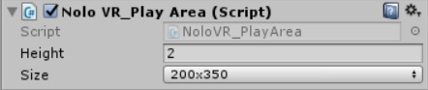

主要用于在Sence中提示开发者用户可能的活动范围，无其他作用。

Height：高度。

Size：长*宽。

# 安卓配置

在AndroidManifest.xml中添加如下内容：

 在main activity中添加如下内容：

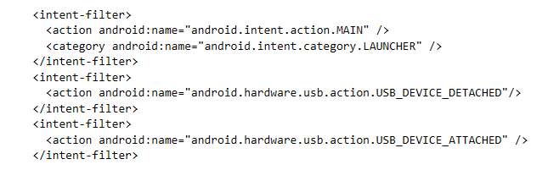

具体可参考SDK中AndroidManifest.xml文件。